# São Paulo Capital

DADOS E FATOS

São Paulo é uma cidade de números. São mais de 12 milhões de habitantes (IBGE, 2016), que disputam espaço com 14,9 milhões de turistas por ano (OTE e FIPE, 2010).  São 1.521 km” (IBGE, 2016), onde estão distribuídos muitos lugares interessantes para conhecer, restaurantes para provar diferentes gastronomias, shoppings e centros diversos para diferentes tipos de compras. Até mesmo no meio de tantos prédios, são muitos os parques e áreas verdes.  
Falando em números, aqui estão alguns sobre o que os turistas e paulistanos podem encontrar na cidade:  
·        320 hotéis (com 44.000 apartamentos) ;  
·         63 hoteis;  
·         314 salas de cinema;  
·         138 teatros;  
·         115 espaços culturais;  
·         150 bibliotecas;  
·         158 museus;  
·         333 centros de esporte e lazer;  
·         11 estádios de futebol;  
·         109 parques e áreas verdes;  
·         20 mil restaurantes;  
·         30 mil bares;  
·         53 *shoppings centers;*  
·         33 mil táxis.

São Paulo também é a capital dos títulos e recordes. A cada ano, a cidade se supera e conquista mais alguma marca, de alguma revista influente ou consultoria internacional. Alguns dos últimos títulos que a cidade recebeu são:  
·         5º melhor destino brasileiro (Trip Advisor – 2016);  
·         Principal destino da América do Sul até 2017 (Global Destination Cities Index, 2016);  
·         A cidade que mais recebe eventos internacionais no Brasil (ICCA – International Congress and Convention Association);  
·         11º melhor restaurante do mundo (D.O.M. – Revista inglesa “The Restaurant”, 2016);  
·         Melhor hospital da América Latina (Hospital Israelita Albert Einstein – América Economía Intelligence, 2016);  
·         Melhor universidade da América Latina (USP – Times Higher Education, 2016);  
·         Possui um aeroporto entre os melhores da América do Sul (GRU, 4º lugar – Skytrax, 2015);  
·         1º destaque latino-americano e entre os BRICS em competitividade global até 2025 (Economist Intelligence Unit, 2013);  
·         Marca de cidade mais valiosa do país (Superbrands Brasil, 2013);  
·         Única da América Latina entre as 20 melhores cidades do mundo para iniciar um empreendimento (Startup Compass Inc, 2015);  
·         4ª melhor vida noturna no mundo (National Geographic – World’s Best Nightlife Cities, 2015);  
·         Única da América latina no ranking Top 10 Major American Cities of the Future 2015/16 (fDi Intelligence, 2015);  
·         1ª Cidade da América Latina no Ranking das metrópoles globais mais influentes (Civil Service College de Cingapura e Chapman University, 2014).

**Criminalidade**

O Estado de São Paulo tem a menor taxa de homicídios de todo o país, além de apresentar a maior redução nesta modalidade criminal entre 2007 e 2017, segundo o [Atlas da Violência 2019](http://www.ipea.gov.br/atlasviolencia/), divulgado nesta quarta-feira (5), pelo Instituto de Pesquisa Econômica Aplicada (Ipea).

O Atlas da Violência mapeia os indicadores de violência em todo o país e é realizado em parceria com o Fórum Brasileiro de Segurança Pública. De acordo com o levantamento, São Paulo teve uma queda de 33,5% na taxa de homicídios dolosos por 100 mil habitantes, entre 2007 (quando o índice foi de 15,4) e 2017, ocasião em que o indicador foi de 10,3 ocorrências. Trata-se do menor índice do país.

Durante o mesmo período, a média brasileira teve aumento de 24% chegando a 31,6 por 100 mil habitantes em 2017.

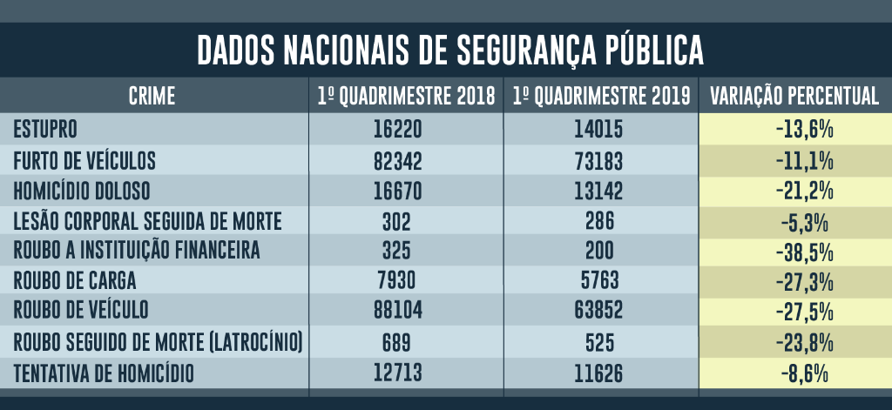

Indicadores ainda mais recentes da Secretaria da Segurança Pública, divulgados em abril, apontam que a taxa de homicídio no Estado foi de 6,54 por 100 mil habitantes, no período de maio de 2018 a abril deste ano. O [índice é o mais baixo da série histórica](http://www.saopaulo.sp.gov.br/spnoticias/estado-de-sp-reduz-indices-de-roubos-no-mes-de-abril/) da Secretaria da Segurança Pública de São Paulo, que começa em 2001.